

REMPLACER LA CREMAILLERE D’UN HELIOS

Cette opération demande un quart d’heure
et ne nécessite pas de connaissances particulières
en mécanique. Juste un peu de patience.

Marériel nécessaire : Cutter ; Clef BTR ; Tournevis

Avec la manivelle, tourner le système d’enroulement pour supprimer la tension sur la corde (sens de fermeture « DOWN »). Cela évitera à l’enrouleur de remonter dans le mât et de compliquer l’opération .
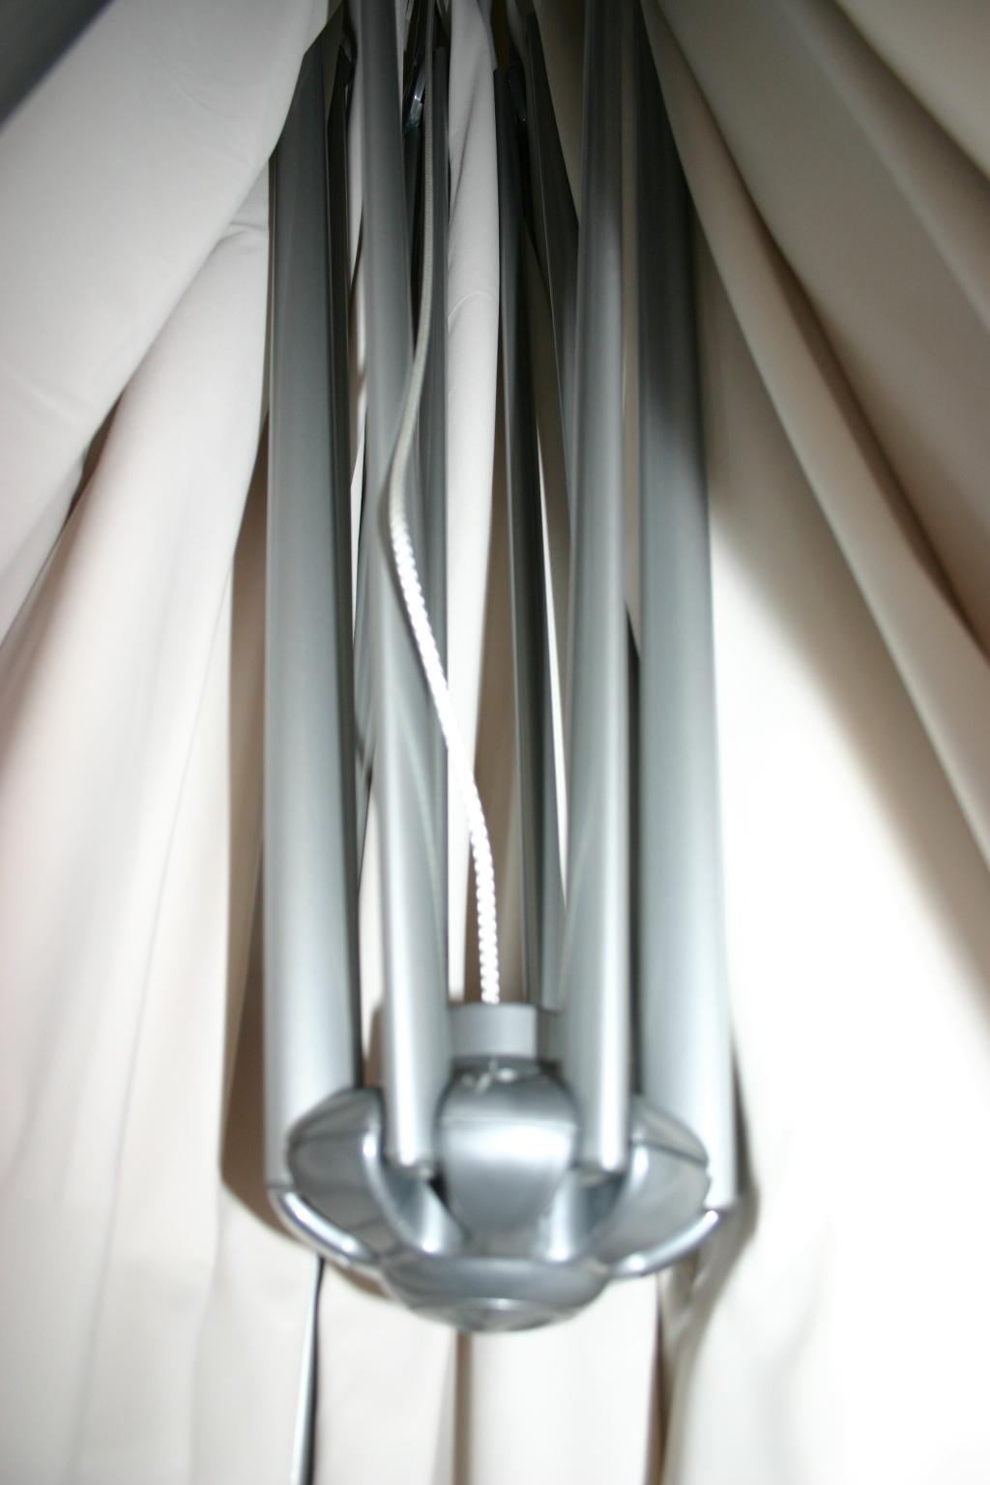
Plus de tension sur la corde de traction

Positionner le parasol bien à plat pour accéder à l’ensemble d’enroulement

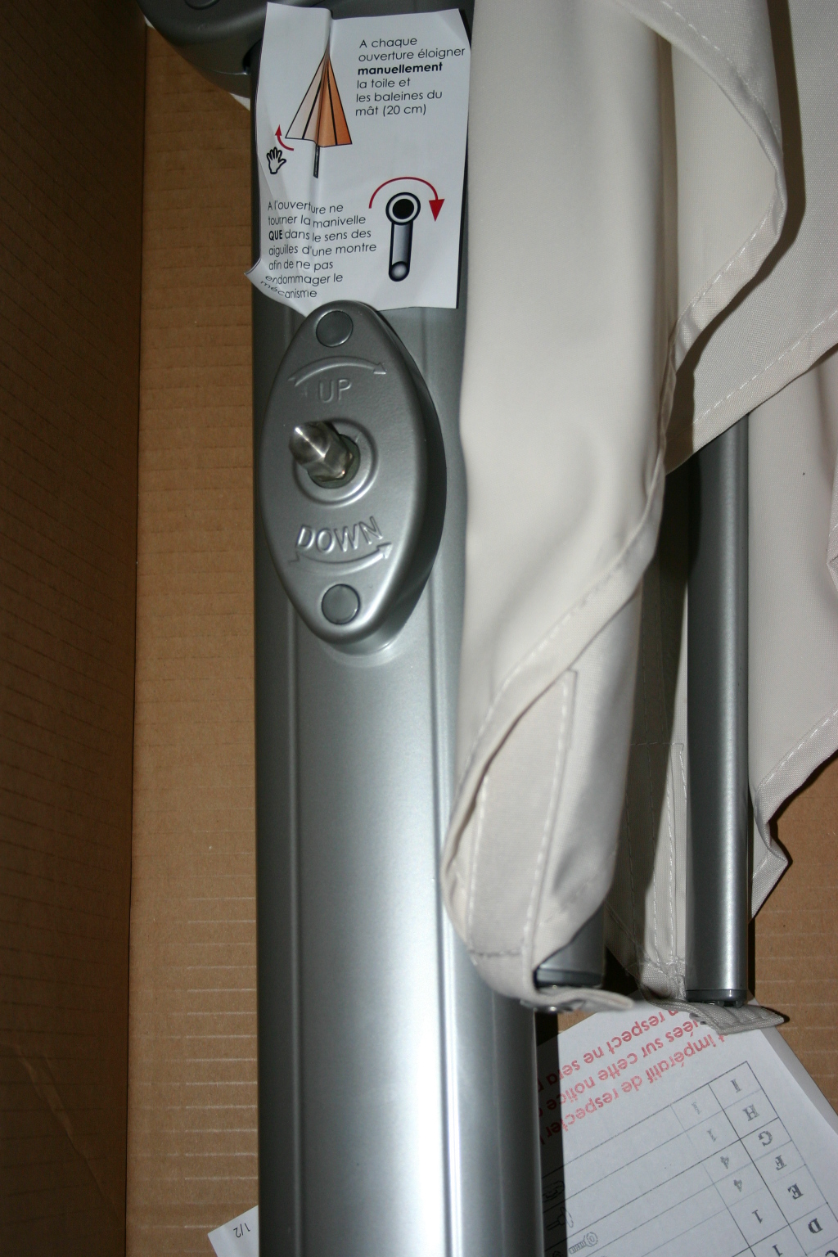

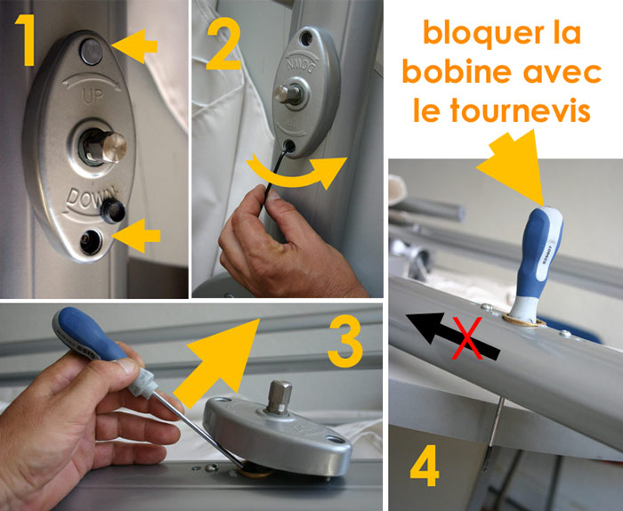

1 – Enlever les capuchons avec une pointe fine (cutter)
2 – Desserrer les vis de maintien
ATTENTION : bien enfoncer la clé Allen pour ne pas arrondir le six pans creux
3 – Soulever doucement la crémaillère en vous préparant à bloquer la bobine
avec le tournevis. Le câble va tirer la bobine vers le haut du mât, il faut absolument l’empêcher de remonter en la bloquant dès que l’axe de la crémaillère en est sorti
4 – Verrouillez avec le tournevis !

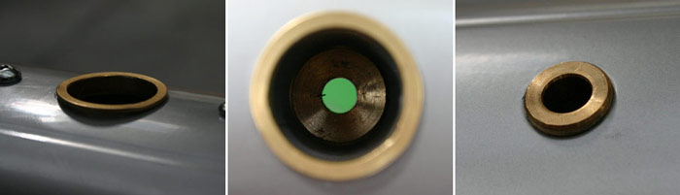

Vérifiez que les bagues en laiton soit bien positionnées.

Positionnement du méchanisme d’enroulement dans la crémaillère
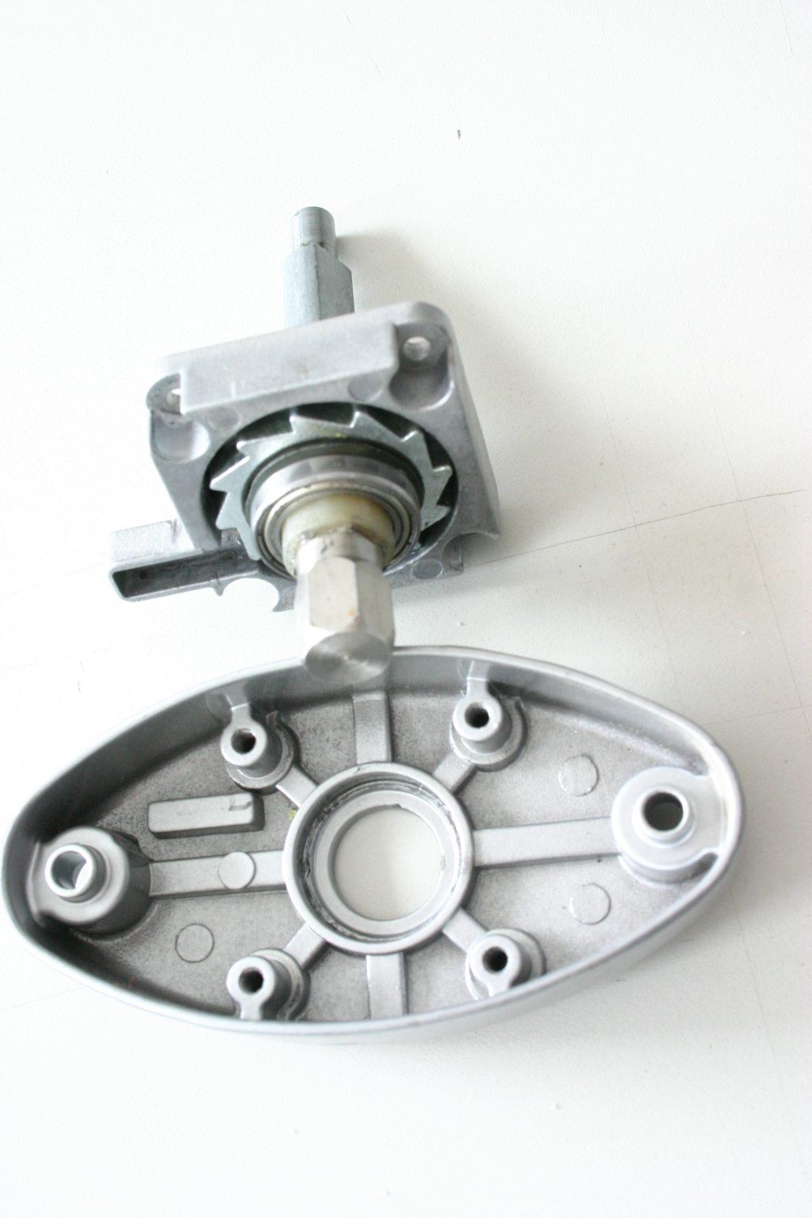
Emplacement ressort + cliquet

Remettre la nouvelle crémaillère en place, vissez les deux mis de maintien
ATTENTION : bien enfoncer la clé Allen pour ne pas arrondir le six pans creux

Tournez gentilment la manivelle pour tendre la corde

